Pielęgnacja włosów dla dzieci - na co zwrócić uwagę?
<strong>Pielęgnacja włosów dla dzieci</strong> powinna wyglądać nieco inaczej niż w przypadku dorosłych. Jak dobrać odpowiednie kosmetyki i na co zwrócić uwagę podczas ich mycia? Podpowiadamy!

Delikatna pielęgnacja włosów dla dzieci
Myjąc włosy maluszka, warto wykorzystać do tego specjalne, delikatne kosmetyki dla dzieci.
Jakie kosmetyki do mycia dziecięcych włosów?
Jak wiadomo, u maluszków nie stosujemy kosmetyków do pielęgnacji, które przeznaczone są do skóry dorosłych. Tak samo powinno być w przypadku szamponów i odżywek do włosów. Na rynku dostępnych jest naprawdę wiele delikatnych produktów, które doskonale oczyszczą delikatne włosy i skórę głowy, a nie podrażnią ich. Wybieraj delikatne, nawilżające formuły, bez dodatku silnych detergentów. Jak powinna wyglądać pielęgnacja włosów dla dzieci?

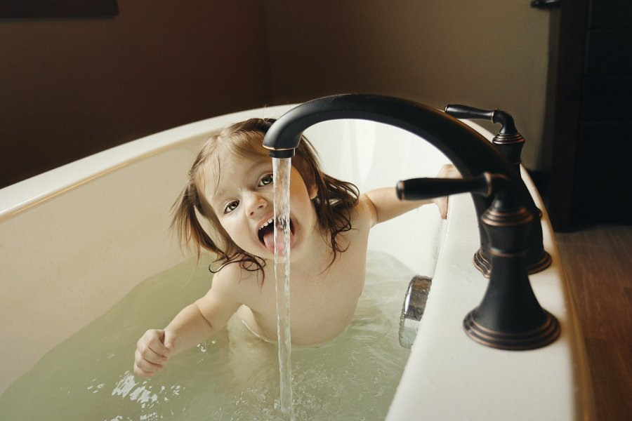
Pielęgnacja włosów dla dzieci - o czym pamiętać?
Myjąc maluszkowi włosy, warto pamiętać o tym, aby używać jak najmniej produktu. Często wystarczy już kropelka szamponu do umycia całych włosów. Jeśli nie ma takiej potrzeby, nie stosuj przy każdym myciu odżywki, nawet jeśli ma bardzo delikatną formułę. Po umyciu, nie trzyj włosów ręcznikiem, a jedynie owiń je np. bawełnianym, niewielkim ręczniczkiem. Nigdy nie zostawiaj dziecku na noc mokrych włosów, ponieważ o wiele łatwiej ulegają wtedy zniszczeniu, a maluch może się przeziębić.

